ACTIVIDAD LABORATORIO NO.1
LABORATORIO: ESTILOS Y PARADIGMAS DE INTERACCIÓN

PRESENTADO POR:
ALEJANDRO DE MENDOZA

PRESENTADO AL PROFESOR:
ING EDWIN EDUARDO MILLAN ROJAS
PROFESOR

FUNDACIÓN UNIVERSITARIA INTERNACIONAL DE LA RIOJA
FACULTAD DE INGENIERÍA – INGENIERIA INFORMÁTICA
BOGOTÁ D.C.
17 DE MAYO
2025

Tabla de Contenido

RESUMEN 3
INTRODUCCIÓN 3
DESARROLLO DEL LABORATORIO 3
Aplicación móvil para pedir comida a domicilio — App Pizza Hut 3
1. Introducción 3
2. Estilos de interacción en la app de Pizza Hut 4
3. Paradigmas de interacción en la app de Pizza Hut 4
4. Capturas de pantalla y explicación 4
A. Pantalla de menú principal 5
B. Pantalla de carrito de compras 6
C. Pantalla de dirección y pago 6
5. Conclusión 7
6. Descarga desde la App Store 7
7. URL de referencia 8
Juego de conducción en consola — Gran Turismo 7 (PlayStation 5) 8
1. Introducción 8
2. Estilos de interacción en Gran Turismo 7 (PlayStation 5) 8
3. Paradigmas de interacción en Gran Turismo 7 (PlayStation 5) 9
4. Capturas de pantalla y explicación 9
A. Pantalla de menú principal 9
B. Pantalla de carrito de compras 10
C. Pantalla de dirección y pago 11
5. Conclusión 13
6. Instalación y experiencia directa desde PlayStation 5 13
7. URL de referencia 14
Entorno de programación — Visual Studio Code 14
1. Introducción 14
2. Estilos de interacción 14
3. Paradigmas de interacción 15
4. Capturas de pantalla y explicación 15
A. Pantalla de bienvenida y menú principal en VSC 16
B. Pantalla de "carrito de compras" en VSC 17
C. Pantalla de dirección y pago en VSC 18
5. Conclusión 19
6. Descarga e instalación de VSC 19
7. URL de referencia 19
Máquina expendedora de billetes — Máquina del Metro de Madrid 20
1. Introducción 20
2. Estilos de interacción 20
3. Paradigmas de interacción 20
4. Capturas de pantalla y explicación 21
A. Pantalla de bienvenida y menú principal en la máquina 21
B. Pantalla de "carrito de compras" en la Máquina 22
C. Pantalla de dirección y pago en la máquina 23
5. Conclusión 24
6. Interacción directa con la máquina expendedora del Metro de Madrid 24
7. URL de referencia 25
CONCLUSIÓN 26
BIBLIOGRAFÍA 27

RESUMEN

Para el desarrollo de esta actividad del aula de Interacción Persona-Ordenador, se ha realizado un análisis práctico centrado en la identificación y justificación de los estilos y paradigmas de interacción presentes en diferentes sistemas interactivos reales. La actividad se fundamenta en el estudio aplicado de los conceptos teóricos de IPO, trasladándolos a casos concretos y funcionales que representan contextos de uso relevantes y cotidianos.

A lo largo del análisis, se seleccionaron cuatro sistemas interactivos ampliamente utilizados:

- Un juego de conducción en consola: Gran Turismo 7 en PlayStation 5, como ejemplo de sistema altamente inmersivo.
- Una aplicación móvil para pedir comida: Pizza Hut, que representa la interacción táctil móvil y la gestión de pedidos en línea.
- Un entorno de programación profesional: Visual Studio Code, para ilustrar entornos técnicos y colaborativos de desarrollo.
- Una máquina expendedora de billetes: la del Metro de Madrid, como interfaz pública de acceso rápido e inclusivo.

En cada uno de estos sistemas, se identificaron los principales estilos de interacción, como menús, formularios, manipulación directa, interfaces tridimensionales, etc., y se relacionaron con los paradigmas de interacción actuales, como realidad virtual, interfaces móviles, interfaces post-WIMP, interfaces colaborativas y más. Asimismo, se propusieron estilos o paradigmas adicionales que podrían mejorar la usabilidad, incluso si no están implementados actualmente.

Este laboratorio se acompaña de capturas de pantalla y recursos visuales explicativos, que sirven como evidencia y refuerzo del análisis desarrollado, demostrando una comprensión profunda de los mecanismos de interacción y su aplicabilidad real en soluciones tecnológicas actuales.

INTRODUCCIÓN

Tal como indique en el resumen, para el desarrollo de este laboratorio del aula de Interacción Persona-Ordenador, se ha realizado un análisis técnico y contextual de cuatro sistemas interactivos reales, aplicando los conceptos de estilos y paradigmas de interacción vistos en clase. El objetivo principal ha sido comprender cómo los usuarios interactúan con diferentes tecnologías y cómo estas interacciones pueden optimizarse desde el diseño de interfaz.

Los sistemas seleccionados para el análisis fueron:

- Gran Turismo 7 en PlayStation (videojuego de conducción en consola).
- Pizza Hut App (aplicación móvil para pedir comida).
- Visual Studio Code (entorno de programación).
- Máquina expendedora del Metro de Madrid (interfaz pública de autoservicio).

En cada caso, se han identificado los estilos de interacción predominantes, los paradigmas tecnológicos aplicados, y se han propuesto mejoras fundamentadas que podrían reforzar la usabilidad y experiencia del usuario. El análisis incluye imágenes de referencia con explicaciones detalladas para respaldar las observaciones, en línea con los criterios establecidos en la rúbrica de evaluación.

DESARROLLO DEL LABORATORIO

Aplicación móvil para pedir comida a domicilio — App Pizza Hut

Introducción

En esta parte del desarrollo de este laboratorio se analiza la aplicación móvil de Pizza Hut desde la perspectiva de los estilos y paradigmas de interacción. Se busca de mi parte identificar correctamente los tipos de interacción que ofrece esta app, así como los paradigmas que la sustentan, justificando las decisiones tomadas. También se incluyen capturas de pantalla reales con su explicación.

Estilos de interacción en la app de Pizza Hut

En este apartado analizo los estilos de interacción presentes en la aplicación móvil de Pizza Hut, ya que considero que representa un buen ejemplo de cómo se pueden aplicar diferentes formas de interacción en una interfaz pensada para el usuario. Esta app está diseñada para facilitar tareas comunes como explorar el menú, personalizar pedidos, seleccionar formas de pago y elegir entre entrega o recogida, todo de forma rápida e intuitiva.

Durante el análisis identifico elementos clave como los menús, formularios y la manipulación directa a través de gestos táctiles, que hacen parte fundamental de la experiencia del usuario. Incluso se pueden considerar usos de lenguaje natural en ciertas funciones de búsqueda por voz o asistentes integrados. Además de describir los estilos actuales, también propongo algunos que podrían implementarse para mejorar la usabilidad y accesibilidad de la aplicación.

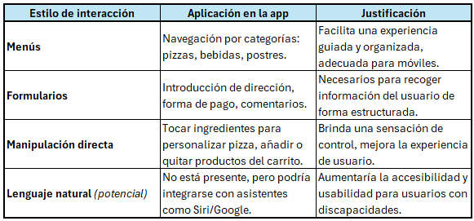

Paradigmas de interacción en la app de Pizza Hut

En esta sección analizo los paradigmas de interacción que se hacen evidentes en la aplicación móvil de Pizza Hut, teniendo en cuenta cómo se estructura la experiencia del usuario desde un enfoque tecnológico y funcional. Esta app, al estar diseñada para dispositivos móviles, se enmarca principalmente dentro del paradigma de interfaces móviles, pero también presenta elementos que permiten asociarla a otros enfoques más actuales como las interfaces post-WIMP (más allá de ventanas, íconos, menús y punteros).

Durante el análisis, considero cómo estos paradigmas influyen en la forma en que interactuamos con la app, desde gestos táctiles hasta flujos de navegación optimizados para pantallas pequeñas. También reflexiono sobre cómo otros paradigmas podrían integrarse, como por ejemplo la computación ubicua o interfaces por voz, con el fin de mejorar aún más la accesibilidad, la eficiencia y la personalización de la experiencia del usuario.

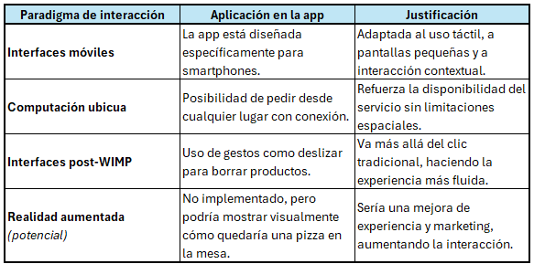

Capturas de pantalla y explicación

En este apartado incluyo una serie de capturas de pantalla reales de la aplicación móvil de Pizza Hut, con el objetivo de ilustrar visualmente los estilos y paradigmas de interacción analizados anteriormente. Cada imagen está acompañada de una breve explicación donde detallo cómo se representa el estilo de interacción correspondiente (como menús, formularios o manipulación directa) y cómo se refleja el paradigma aplicado en el diseño de la interfaz.

Considero que estas evidencias visuales son clave para entender cómo funciona realmente la interacción desde el punto de vista del usuario, y ayudan a reforzar los argumentos planteados en el análisis. Además, me permiten señalar posibles áreas de mejora en la experiencia de uso, tanto en términos de funcionalidad como de accesibilidad.

Pantalla de menú principal

En esta captura muestro la pantalla principal de la aplicación de Pizza Hut y el proceso de registro en la app, que aparece justo al abrirla. Desde mi análisis, esta interfaz representa claramente el uso del estilo de interacción basado en menús, ya que presenta al usuario diferentes opciones organizadas de forma jerárquica, como Ofertas, Menú completo, Mi cuenta, Carrito y Ubicación. Este diseño guía al usuario de forma intuitiva hacia las acciones principales que puede realizar, como explorar productos o iniciar un pedido. En términos de paradigmas, se enmarca en las interfaces móviles, ya que está totalmente optimizada para dispositivos táctiles, con botones grandes, navegación por scroll y accesos directos visibles en la parte inferior de la pantalla. Considero que esta pantalla establece una base clara para una interacción rápida y accesible desde el primer contacto con la aplicación.

Imagen:
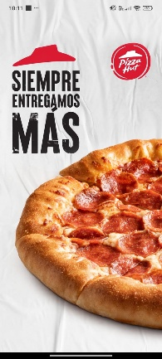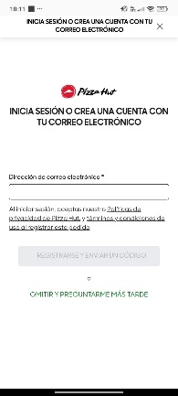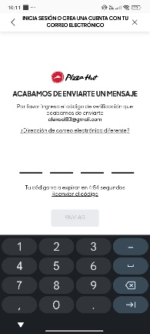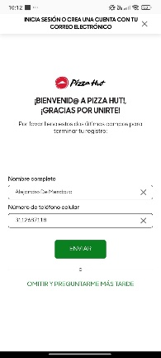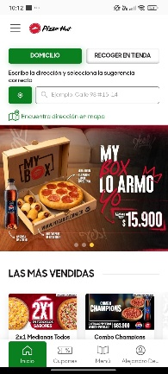

Explicación:
En estas capturas se muestra la pantalla principal de la aplicación móvil de Pizza Hut al abrirla, donde el usuario puede iniciar su experiencia de pedido de comida a domicilio. La interfaz está diseñada con un estilo de interacción basado principalmente en menús jerárquicos y manipulación directa.

Los menús jerárquicos se presentan a través de opciones claramente organizadas en categorías visibles y accesibles, tales como Ofertas, Menú completo, Mi cuenta, Carrito y Ubicación. Esta estructura permite al usuario navegar de forma sencilla y lógica entre diferentes secciones, facilitando la exploración progresiva de la aplicación sin perder el contexto. Este estilo promueve una experiencia ordenada que guía al usuario paso a paso en el flujo de pedido.

Por otro lado, la manipulación directa se manifiesta cuando el usuario interactúa tocando imágenes o botones de productos para agregarlos rápidamente al carrito o ver detalles. Esta acción táctil inmediata reduce la complejidad y mejora la fluidez del proceso, adaptándose perfectamente a la naturaleza táctil de los dispositivos móviles.

En cuanto a paradigmas, la aplicación se enmarca en el paradigma de interfaces móviles, optimizadas para pantallas táctiles y uso en movilidad. Se utilizan elementos visuales grandes y accesibles, navegación por desplazamiento (scroll) y botones con accesos directos fijos en la parte inferior de la pantalla para una interacción rápida y sencilla. Además, la app podría beneficiarse en el futuro de la incorporación de paradigmas emergentes como la interacción por voz o interfaces más inmersivas para mejorar aún más la accesibilidad y usabilidad.

En resumen, la combinación de menús jerárquicos y manipulación directa en esta interfaz móvil garantiza una experiencia de usuario intuitiva, rápida y adaptada a dispositivos táctiles, cumpliendo los objetivos de usabilidad esperados en aplicaciones de comida a domicilio.

Pantalla de carrito de compras

La pantalla de carrito de compras en la aplicación móvil de Pizza Hut es un espacio clave donde el usuario revisa y administra los productos seleccionados antes de confirmar su pedido. Esta interfaz está diseñada para facilitar la manipulación directa de los ítems, permitiendo agregar, eliminar o modificar cantidades de manera sencilla e intuitiva. A través de una navegación táctil optimizada para dispositivos móviles, esta pantalla integra elementos visuales claros y accesibles que guían al usuario en el proceso final de compra. Desde el punto de vista de estilos y paradigmas de interacción, la pantalla refleja características propias de las interfaces post-WIMP y móviles, enfocadas en la eficiencia y la experiencia directa con el contenido.

Imagen:
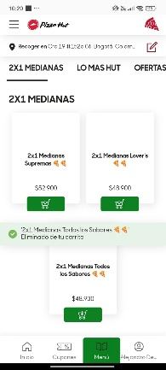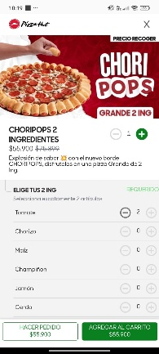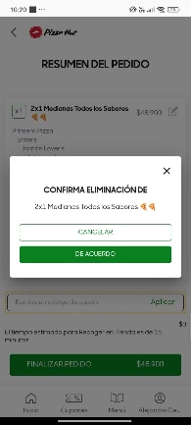

Explicación:

En esta pantalla del carrito de compras de la aplicación móvil, predominan claramente dos estilos de interacción principales: la manipulación directa y el uso de menús contextuales. El usuario puede gestionar los productos agregados al deslizar elementos para eliminarlos o pulsar el ícono de basura, lo que proporciona un control inmediato y natural sobre los objetos en pantalla. Esta interacción táctil aprovecha las capacidades de los dispositivos móviles, facilitando una experiencia intuitiva y rápida.

Desde el punto de vista de paradigmas, esta interfaz pertenece a un paradigma post-WIMP (Windows, Icons, Menus, Pointer), ya que supera las clásicas interacciones basadas en ratón y teclado, incorporando gestos táctiles, desplazamientos fluidos y acciones contextuales directas. La respuesta visual inmediata y la retroalimentación por animaciones o cambios en la interfaz contribuyen a una experiencia de usuario ágil y satisfactoria.

Además, el diseño es consistente con paradigmas de interacción móvil, que buscan simplicidad, accesibilidad y eficiencia en tareas comunes, como la gestión de un carrito de compra, favoreciendo la autonomía del usuario y la reducción de pasos para completar acciones.

Pantalla de dirección y pago

La pantalla de dirección y pago en la aplicación móvil de Pizza Hut representa el paso final del proceso de compra, donde el usuario confirma su pedido ingresando detalles esenciales como la dirección de entrega y el método de pago. Esta interfaz está diseñada para ser clara y eficiente, facilitando la introducción de datos mediante formularios simplificados y opciones táctiles intuitivas. Además, ofrece retroalimentación visual inmediata para asegurar que la información ingresada sea correcta y completa. Desde la perspectiva de estilos y paradigmas de interacción, esta pantalla combina estilos de formularios y manipulación directa, enmarcados dentro de un paradigma móvil que prioriza la usabilidad, accesibilidad y rapidez en el cierre de la compra.

Imagen:

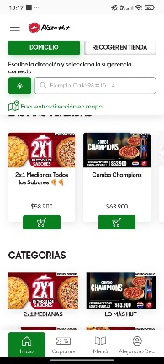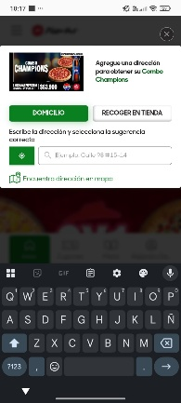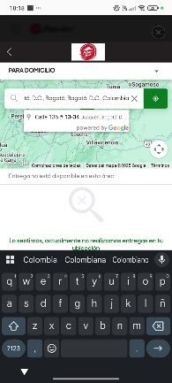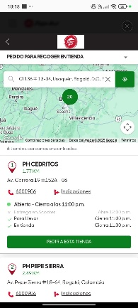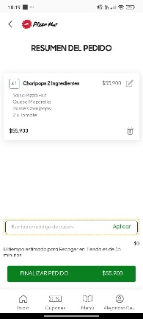

Explicación:
En la aplicación móvil de Pizza Hut, el carrito de compras es una pantalla esencial que permite al usuario revisar y gestionar los productos seleccionados antes de confirmar el pedido. Este espacio representa un estilo de interacción basado en manipulación directa, ya que el usuario puede tocar elementos para modificar cantidades, eliminar productos o proceder al pago, interactuando de manera táctil e inmediata con los ítems del carrito.

Además, el carrito utiliza elementos de formularios simplificados, en donde se ingresan datos o se aplican opciones adicionales, como elegir métodos de pago o agregar notas especiales al pedido. Estos formularios están diseñados para ser accesibles y fáciles de usar en pantallas pequeñas, optimizando la experiencia móvil.

Desde la perspectiva de paradigmas, esta pantalla pertenece claramente al paradigma de interfaces móviles, con un diseño pensado para la navegación táctil, botones grandes y visualización clara de la información para facilitar la interacción rápida y eficiente. También se evidencia un enfoque post-WIMP (Windows, Icons, Menus, Pointer), ya que, aunque mantiene íconos y menús, se adapta a gestos táctiles, eliminando la necesidad del puntero tradicional.

Para mejorar la usabilidad, se podrían integrar futuros estilos de interacción como la retroalimentación háptica o el uso de asistentes virtuales que ayuden en la gestión del pedido, así como opciones para personalizar aún más el carrito con recomendaciones inteligentes basadas en el historial del usuario.

En conclusión, el carrito de compras en la app de Pizza Hut combina estilos de manipulación directa y formularios adaptados a dispositivos móviles, asegurando que el usuario tenga control total y una experiencia fluida antes de concretar su pedido.

Conclusión

La app móvil de Pizza Hut integra diversos estilos de interacción, principalmente menús, formularios y manipulación directa, que favorecen una experiencia simple y eficiente. Desde el punto de vista de paradigmas, destacan interfaces móviles, computación ubicua y elementos post-WIMP. Además, se identificaron posibles mejoras como el uso de lenguaje natural o realidad aumentada.

Descarga desde la App Store

Para complementar este análisis y obtener capturas de pantalla reales directamente desde la aplicación móvil de Pizza Hut, procedí a descargar la app desde la App Store, aunque también está disponible en la Play Store para dispositivos Android. Esta descarga me permitió explorar la interfaz de manera directa y capturar cada una de las secciones clave que forman parte del recorrido del usuario, desde la pantalla de inicio hasta la finalización de un pedido.

A través de esta experiencia práctica pude observar con mayor claridad cómo se aplican los estilos y paradigmas de interacción que analicé previamente. Además, me dio la oportunidad de identificar posibles mejoras en términos de usabilidad y accesibilidad dentro de un entorno real de uso.

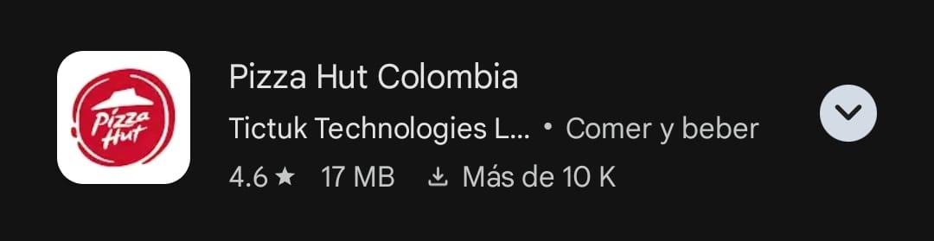

URL de referencia

Como parte del soporte documental para este análisis, incluyo la URL oficial de Pizza Hut: https://www.pizzahut.com.

Desde esta página es posible acceder a la versión web del sistema de pedidos, que complementa a la aplicación móvil y mantiene una estructura de interacción muy similar. Esta fuente me permitió comparar elementos de interfaz, estilos de navegación y características funcionales que refuerzan los conceptos tratados en esta actividad.

Juego de conducción en consola — Gran Turismo 7 (PlayStation 5)

Introducción

En esta parte del desarrollo de la actividad se analiza el videojuego Gran Turismo 7, disponible para la consola PlayStation 5, desde la perspectiva de los estilos y paradigmas de interacción.

El objetivo es identificar correctamente los diversos modos de interacción que este sistema ofrece al usuario, así como los paradigmas tecnológicos que lo sustentan, justificando detalladamente cada elección. Dado que se trata de un entorno altamente inmersivo, se examinan aspectos como la manipulación directa, las interfaces tridimensionales y la realidad virtual.

Además, se incluyen capturas de pantalla reales del juego con sus respectivas explicaciones, para ilustrar de manera clara cómo se concretan estos estilos y paradigmas en la experiencia del usuario.

Estilos de interacción en Gran Turismo 7 (PlayStation 5)

En este apartado analizo los estilos de interacción presentes en el videojuego Gran Turismo 7, desarrollado para la consola PlayStation 5. Este título, al ser un simulador de conducción, ofrece una experiencia de usuario centrada en la manipulación directa, ya que el jugador controla los vehículos en tiempo real a través del mando DualSense, lo que genera una sensación inmersiva y realista.

Además del estilo principal basado en la manipulación directa, el juego también incluye otros estilos como menús jerárquicos para la navegación entre modos de juego, opciones de configuración, selección de autos y circuitos. Incluso se puede encontrar el uso de formularios o interacción guiada en la personalización de vehículos o en la gestión de la carrera profesional. Considero que estos estilos trabajan en conjunto para ofrecer una interfaz rica, inmersiva y altamente funcional, pensada tanto para jugadores casuales como expertos.

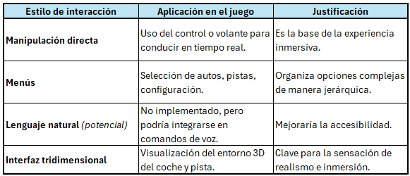

Paradigmas de interacción en Gran Turismo 7 (PlayStation 5)

En esta sección me enfoco en los paradigmas de interacción presentes en Gran Turismo 7, un juego que explota al máximo las capacidades de la PlayStation 5. Este título se enmarca claramente en el paradigma de las interfaces post-WIMP, ya que va más allá del uso tradicional de ventanas, íconos, menús y punteros, y se basa en una interacción directa e inmersiva mediante controladores hápticos, retroalimentación sensorial, audio 3D y gráficos en tiempo real.

Además, también se puede vincular al paradigma de la realidad virtual, especialmente teniendo en cuenta que el juego es compatible con PlayStation VR2, permitiendo una experiencia mucho más envolvente. Esta combinación de paradigmas refuerza la sensación de realismo, haciendo que el usuario no solo juegue, sino que realmente sienta que está dentro del automóvil. Considero que este enfoque marca una diferencia significativa en la forma en que interactuamos con los videojuegos hoy en día, priorizando la experiencia sensorial y la inmersión total.

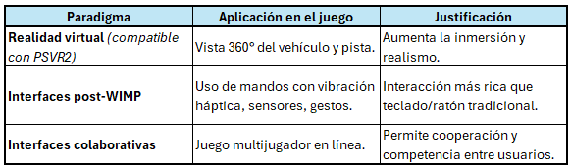

Capturas de pantalla y explicación

En este apartado incluyo una serie de capturas de pantalla reales del videojuego Gran Turismo 7, con el objetivo de ilustrar visualmente los estilos y paradigmas de interacción analizados anteriormente. Cada imagen está acompañada de una breve explicación donde describo cómo se manifiestan los estilos de interacción (como la manipulación directa del vehículo, los menús de configuración o el uso de elementos tridimensionales) y de qué manera se reflejan los paradigmas aplicados en la experiencia de usuario, como las interfaces post-WIMP y la realidad virtual.

Considero que estas evidencias visuales son fundamentales para comprender cómo se da la interacción en un entorno altamente inmersivo como este, y ayudan a reforzar los argumentos presentados en el análisis teórico. Además, me permiten identificar posibles oportunidades de mejora desde el punto de vista de la usabilidad, accesibilidad o personalización de la experiencia para diferentes tipos de usuarios.

Pantalla de menú principal

En esta captura muestro la pantalla principal del videojuego Gran Turismo 7, que aparece justo al iniciar el juego. Desde mi análisis, esta interfaz representa de manera clara el uso del estilo de interacción basado en menús, ya que presenta al jugador múltiples opciones organizadas de forma jerárquica, como "Campaña", "Multijugador", "Tienda de autos", "Taller", "Centro de licencias", entre otras.

Este diseño está pensado para guiar al jugador de forma intuitiva hacia las principales acciones disponibles dentro del juego, como comenzar una carrera, personalizar vehículos o adquirir nuevos autos. En cuanto al paradigma, se enmarca en las interfaces post-WIMP (más allá de ventanas, íconos, menús y punteros), debido a su diseño adaptado a controladores de consola y su compatibilidad con realidad virtual, además de estar optimizado para interacción por joystick y botones físicos en lugar de teclado o ratón.

Considero que esta pantalla cumple una función clave al ofrecer una navegación fluida y directa, facilitando la inmersión del usuario desde el primer momento.

Imagen:
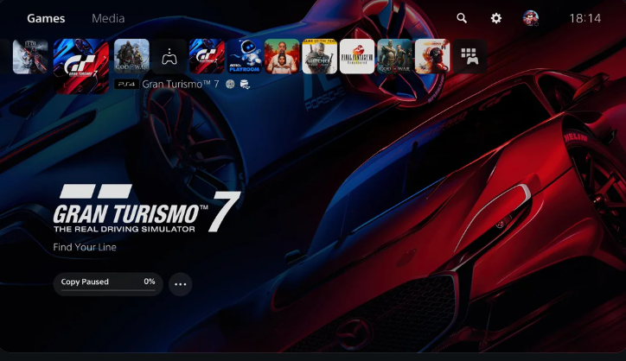

Explicación:
En esta imagen se muestra la pantalla principal de la interfaz de usuario de la PlayStation 5, donde está seleccionado el videojuego Gran Turismo 7. Esta pantalla es el punto de partida para acceder a los diferentes juegos y aplicaciones instalados en la consola.

Desde el punto de vista de los estilos de interacción, esta interfaz está basada principalmente en un menú horizontal de iconos, que permite al usuario desplazarse lateralmente entre los juegos y aplicaciones disponibles. Cada ícono representa una opción clara y visual, facilitando la navegación mediante el control del joystick o los botones del mando.

Además, se observa que la interfaz incorpora elementos de manipulación directa, ya que el usuario puede seleccionar directamente un juego para acceder a su contenido o funciones relacionadas, como pausar una descarga o abrir el menú de opciones (los tres puntos).

En términos de paradigmas, esta pantalla pertenece al paradigma de interfaces de consola, optimizadas para la interacción con controladores físicos y para un uso cómodo desde el sofá. La interfaz está diseñada para ser visualmente atractiva y funcional, con iconografía clara y una disposición ordenada que favorece la rapidez en la navegación.

El fondo con imágenes de autos deportivos refuerza la identidad visual del juego, y los iconos superiores permiten alternar entre categorías como “Games” y “Media”, facilitando una experiencia integrada en el ecosistema de la consola.

En resumen, esta pantalla principal ofrece una experiencia de usuario intuitiva y directa, donde el jugador puede acceder fácilmente a Gran Turismo 7 y otras aplicaciones, disfrutando de un diseño visual atractivo y controles pensados para la consola.

Pantalla de carrito de compras

En el contexto de Gran Turismo 7, la pantalla de carrito de compras hace referencia a la sección donde el jugador puede revisar y gestionar la adquisición de autos, piezas o contenido adicional dentro de la tienda del juego. Esta pantalla presenta un listado claro de los ítems seleccionados, mostrando detalles como nombre, precio, descripción y opciones para modificar cantidades o eliminar productos antes de confirmar la compra.

Desde el punto de vista de los estilos de interacción, esta interfaz utiliza principalmente formularios y menús, facilitando la selección y revisión de productos mediante opciones organizadas y botones de acción. También se aprecia manipulación directa, ya que el jugador puede navegar entre elementos, añadir o quitar productos y proceder al pago con confirmaciones claras.

En cuanto al paradigma, esta pantalla está integrada en la interfaz de consola, diseñada para la navegación eficiente con el mando, con botones grandes y elementos visuales que destacan la información relevante, además de mantener la coherencia con el estilo gráfico del juego para una experiencia inmersiva.

Imagen:
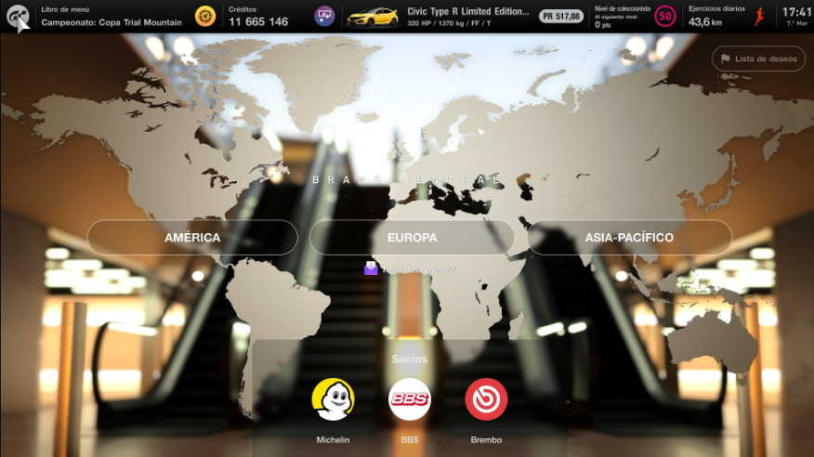

Explicación:
Esta imagen muestra la pantalla de la tienda o concesionario dentro de Gran Turismo 7, donde los jugadores pueden explorar y seleccionar vehículos para comprar con los créditos que han acumulado en el juego. En esta interfaz se presentan una variedad de autos usados disponibles para la adquisición, cada uno con información relevante como el nombre, año, tipo de tracción, potencia, precio en créditos y distancia recorrida.

Desde la perspectiva de estilos de interacción, la pantalla utiliza principalmente menús y formularios, ya que los autos están organizados en una cuadrícula con opciones para que el jugador pueda navegar, comparar y seleccionar los vehículos deseados. También se evidencia la manipulación directa, dado que el usuario puede elegir el auto, ver sus características y decidir añadirlo al carrito o lista de deseos para futuras compras.

En cuanto a los paradigmas, esta pantalla está claramente diseñada bajo el paradigma de interfaces de consola, optimizadas para navegar mediante el mando, con una disposición visual ordenada y botones bien definidos para facilitar la interacción. La interfaz mantiene una coherencia gráfica que aporta a la inmersión del jugador en el entorno del juego.

Considero entonces esta pantalla es crucial porque permite al usuario gestionar su inventario de vehículos y planificar sus adquisiciones de manera organizada, aportando a la experiencia de simulación y personalización que caracteriza a Gran Turismo 7.

Pantalla de dirección y pago

En Gran Turismo 7, la pantalla de dirección y pago puede asociarse al momento en que el jugador confirma la compra de un vehículo o contenido adicional dentro del juego. Aunque no se trate de una dirección física real, este paso implica la confirmación final de la transacción, donde el jugador revisa el costo en créditos, acepta los términos y completa la compra.

Desde el punto de vista de los estilos de interacción, esta pantalla utiliza formularios para que el jugador confirme la operación y posiblemente manipulación directa para navegar entre opciones como confirmar, cancelar o revisar el carrito. El diseño enfatiza botones claros y mensajes de confirmación para evitar errores y garantizar que la acción es intencionada.

En términos de paradigmas, esta interfaz pertenece al paradigma de interfaces de consola, optimizada para la navegación con controladores, con un diseño visual claro y accesible que mantiene la inmersión del usuario en el juego.

Ahora para el proceso de compra se puede comprar autos desde la sala de exhibición de cada marca en Brand Central. Para comprar autos, se debe utilizar los créditos obtenidos como premio en dinero. Si un auto está “Agotado” en Brand Central, volverá a estar disponible en unos días.

Entonces se selecciona “Sala de exhibición” en Brand Central para ir a la pantalla de selección de auto.

Imagen:

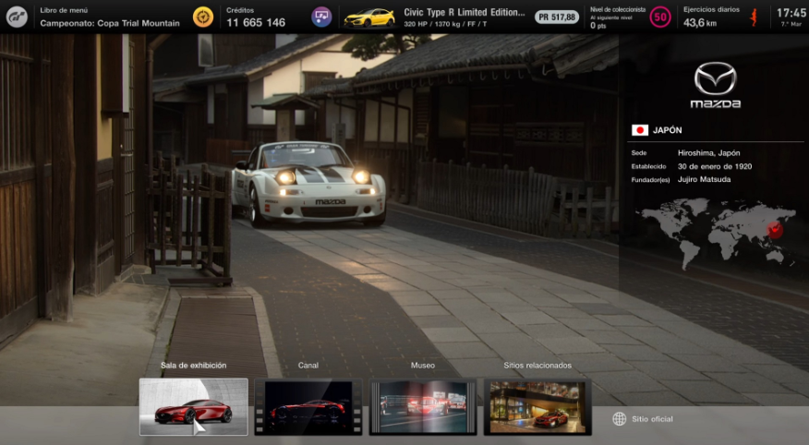

Explicación:
Ahora para el proceso de compra se puede comprar autos desde la sala de exhibición de cada marca en Brand Central. Para comprar autos, se debe utilizar los créditos obtenidos como premio en dinero. Si un auto está “Agotado” en Brand Central, volverá a estar disponible en unos días.

Entonces se selecciona “Sala de exhibición” en Brand Central para ir a la pantalla de selección de auto y luego se da un vistazo a los precios de los autos y consulta la información clave de cada uno. Luego, se selecciona el auto que se quiere comprar.

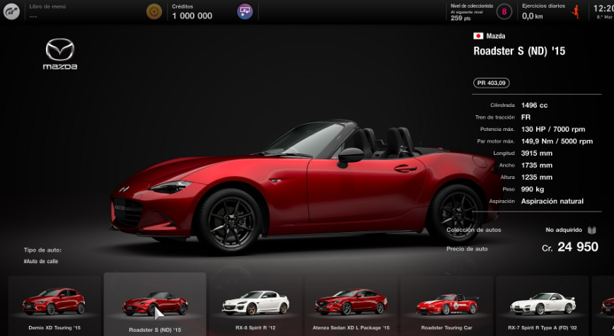

Una vez que se haya seleccionado el auto que se quiere comprar, el siguiente paso es elegir el color.

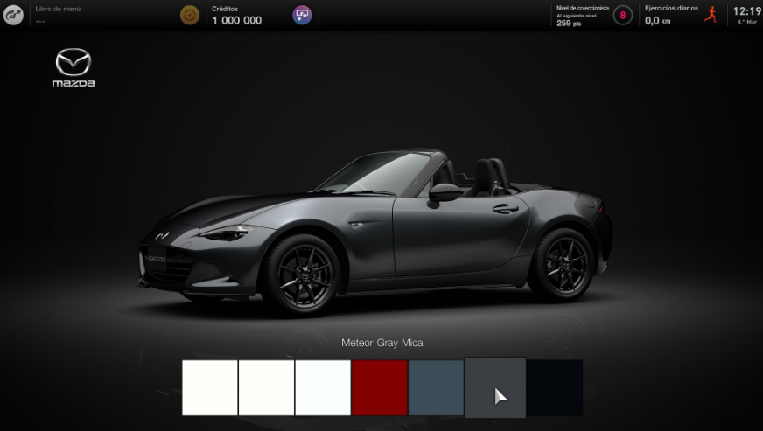

Una vez que se ha seleccionado un color, se avanza a la pantalla de compra.

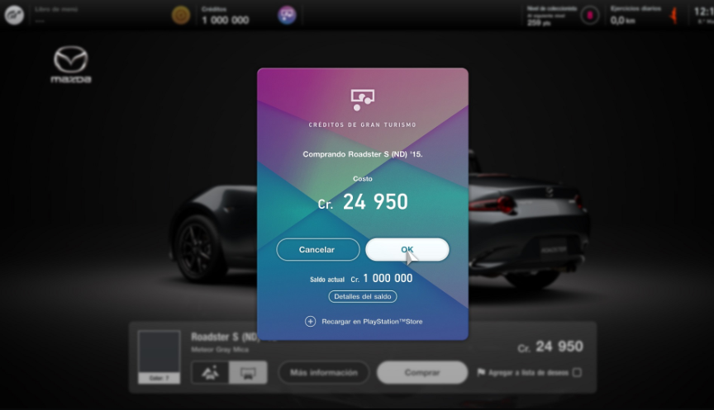

Considero importante aclarar que el saldo debe ser mayor que el precio del auto que se quiere comprar. Se puede comprar créditos del juego desde PlayStation™Store.

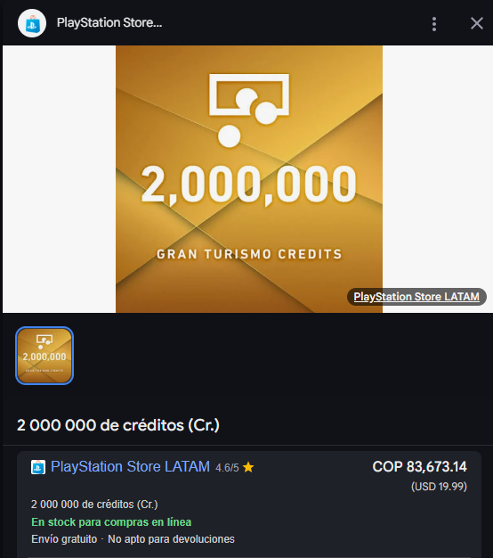

Conclusión

Gran Turismo 7 en PlayStation 5 integra diversos estilos de interacción, entre los que destacan la manipulación directa, los menús jerárquicos y el uso de paneles informativos interactivos, que permiten al jugador navegar intuitivamente por las distintas funciones del juego, como la compra de vehículos, personalización, carreras y ajustes. Desde el punto de vista de paradigmas, se observan interfaces de consola, elementos post-WIMP (como navegación tridimensional y uso de íconos enriquecidos) y una clara influencia de la computación ubicua, al ofrecer experiencias conectadas y persistentes. Además, se podrían considerar futuras mejoras como la integración de realidad virtual o aumentada, así como el uso de comandos por voz, para enriquecer aún más la inmersión y accesibilidad del juego.

Instalación y experiencia directa desde PlayStation 5

Para complementar este análisis y obtener capturas de pantalla reales directamente desde la interfaz del juego Gran Turismo 7 en PlayStation 5, accedí al título desde la consola a través de la PlayStation Store, donde se encuentra disponible para su descarga e instalación. Esta experiencia directa me permitió explorar de manera práctica cada una de las secciones clave del juego, desde la pantalla principal hasta los menús de compra de vehículos, selección de circuitos y configuración del automóvil.

Gracias a esta interacción real con el entorno del juego, pude observar con mayor precisión cómo se aplican los estilos y paradigmas de interacción previamente analizados. Asimismo, esta experiencia me permitió identificar posibles áreas de mejora en cuanto a navegación, accesibilidad y personalización del usuario dentro de un entorno altamente visual e inmersivo.

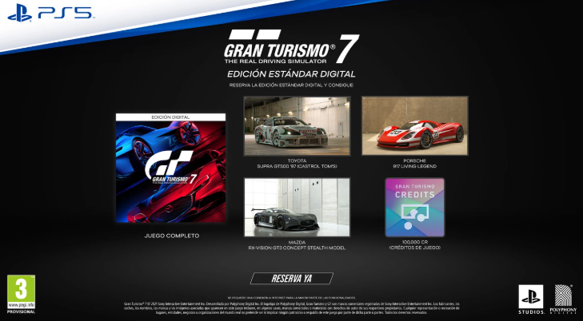

URL de referencia

Como parte del soporte documental para este análisis, incluyo la URL oficial de Gran Turismo 7: https://www.gran-turismo.com.

Desde esta página es posible acceder a información detallada sobre el juego, actualizaciones, eventos, funciones disponibles, vehículos, circuitos, y soporte para la comunidad. La versión web complementa la experiencia ofrecida en la consola, y mantiene una línea de diseño coherente con la interfaz de usuario que se observa dentro del juego. Esta fuente me permitió reforzar conceptos relacionados con estilos de interacción, usabilidad y paradigmas aplicados en la navegación, así como contrastar elementos visuales y estructurales que respaldan el análisis desarrollado en esta actividad.

Entorno de programación — Visual Studio Code

Introducción

En este apartado analizo el entorno de desarrollo Visual Studio Code (VS Code) desde la perspectiva de los estilos y paradigmas de interacción. Este editor de código fuente, ampliamente utilizado por programadores, presenta una interfaz muy completa que combina varios estilos de interacción, como menús, formularios, línea de comandos y manipulación directa a través de extensiones, paneles y personalización del entorno.

Elegí Visual Studio Code porque es una herramienta con la que trabajo frecuentemente y me permite observar de forma práctica cómo un entorno profesional de desarrollo puede implementar múltiples estilos de interacción simultáneamente. Además, en cuanto a paradigmas, VS Code se alinea con las interfaces de escritorio, pero también se extiende hacia otros paradigmas como interfaces colaborativas (por medio de extensiones como Live Share) y computación ubicua, ya que puede sincronizarse con la nube y funcionar en diferentes sistemas operativos de manera fluida.

Estilos de interacción

En este punto analizo los estilos de interacción que se pueden identificar en Visual Studio Code (VS Code), un entorno de desarrollo ampliamente utilizado por programadores de todo el mundo. Desde mi experiencia personal, considero que este entorno combina de forma muy efectiva varios estilos de interacción, lo cual lo hace muy versátil y adaptable a distintos perfiles de usuario.

Uno de los estilos más evidentes es el uso de menús, tanto desplegables como contextuales, que permiten acceder a funciones clave como abrir archivos, ejecutar comandos o gestionar extensiones. También está presente el estilo de línea de comandos, a través del terminal integrado y la paleta de comandos (Ctrl + Shift + P), que permite ejecutar instrucciones de manera rápida y directa.

Además, identifico el uso de formularios en la configuración de extensiones o creación de proyectos, donde se deben rellenar ciertos campos. Finalmente, se evidencia la manipulación directa en la gestión de archivos, arrastrando y soltando elementos dentro del árbol de carpetas, o al mover pestañas entre paneles. Esta variedad de estilos facilita una experiencia de usuario flexible, potente y centrada en la productividad.

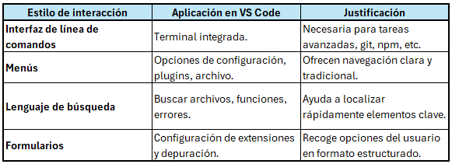

Paradigmas de interacción

En cuanto a los paradigmas de interacción, Visual Studio Code se enmarca principalmente dentro del paradigma de las interfaces de escritorio, ya que se trata de una aplicación pensada para ser ejecutada en sistemas operativos tradicionales como Windows, macOS y Linux. La estructura de ventanas, pestañas, menús y accesos rápidos refuerza este enfoque clásico de interacción.

Sin embargo, desde mi experiencia utilizando VS Code, también he podido notar que incorpora elementos de otros paradigmas más modernos. Por ejemplo, gracias a extensiones como Live Share, que permite la edición colaborativa de código en tiempo real, también se puede considerar dentro del paradigma de las interfaces colaborativas. Esta función ha sido especialmente útil cuando he trabajado en equipo o he apoyado a compañeros de clase en sesiones compartidas.

Además, con su integración a plataformas como GitHub y a servicios en la nube como GitHub Codespaces o Azure, se aproxima al paradigma de la computación ubicua, ya que permite que el entorno de desarrollo esté disponible desde distintas ubicaciones y dispositivos, manteniendo la sincronización del trabajo.

En resumen, considero que Visual Studio Code no solo representa la evolución de las herramientas de programación, sino que también demuestra cómo un mismo sistema puede integrar múltiples paradigmas de interacción para potenciar la experiencia del usuario.

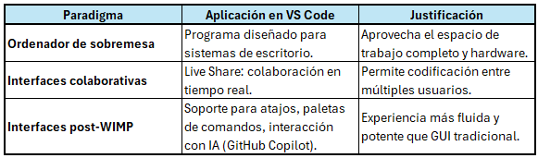

Capturas de pantalla y explicación

En este apartado incluyo una serie de capturas de pantalla reales del entorno de desarrollo Visual Studio Code, con el objetivo de ilustrar visualmente los estilos y paradigmas de interacción analizados anteriormente. Cada imagen está acompañada de una breve explicación en la que detallo cómo se manifiestan los estilos de interacción presentes (como menús, formularios contextuales, búsqueda, o manipulación directa) y cómo se reflejan los paradigmas aplicados en el diseño del entorno (como interfaces de escritorio, interfaces colaborativas o post-WIMP).

Considero que estas evidencias visuales son fundamentales para comprender cómo se desarrolla realmente la interacción entre el usuario y el sistema en un entorno técnico como este. Además, ayudan a reforzar los argumentos presentados en el análisis, y permiten identificar posibles mejoras relacionadas con la experiencia de uso, accesibilidad y personalización dentro del flujo de trabajo del desarrollador.

Pantalla de bienvenida y menú principal en VSC

En esta captura muestro la pantalla principal de Visual Studio Code justo al abrir el entorno. Desde mi análisis, esta interfaz representa claramente el uso del estilo de interacción basado en menús y manipulación directa, ya que presenta al usuario diversas opciones organizadas de forma jerárquica en la barra lateral izquierda y en la pantalla de inicio, como “Abrir carpeta”, “Clonar repositorio”, “Nuevo archivo”, o “Extensiones recomendadas”.

Este diseño guía al usuario de forma intuitiva hacia las acciones principales que puede realizar, como abrir un proyecto existente o iniciar uno nuevo. En términos de paradigmas, esta interfaz pertenece a las interfaces de escritorio y post-WIMP, dado que combina elementos clásicos (ventanas, menús y formularios) con funcionalidades avanzadas como comandos de teclado, paleta de comandos y personalización del entorno. Considero que esta pantalla establece una base clara para una interacción productiva y eficiente desde el primer contacto con la herramienta.

Imagen:
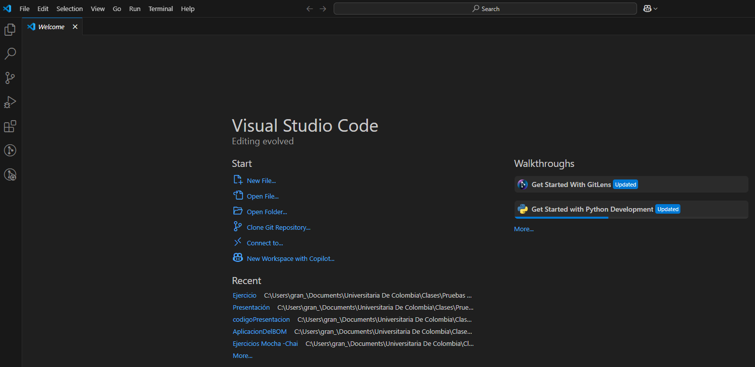

Explicación:
La imagen muestra la pantalla de bienvenida de Visual Studio Code, que aparece al abrir el entorno por primera vez o sin tener archivos cargados. Esta pantalla cumple la función de menú principal y representa de forma clara un estilo de interacción basado en menús y manipulación directa.

En la sección izquierda se encuentran accesos rápidos a funciones clave como:

- Nuevo archivo
- Abrir carpeta
- Clonar repositorio
- Conectarse a GitHub
- Abrir espacio de trabajo con Copilot

En la parte inferior también se listan los proyectos abiertos recientemente, lo que mejora la accesibilidad a trabajos previos del usuario. A la derecha, hay recorridos guiados (walkthroughs) para aprender a usar GitHub o Python en este entorno, lo cual representa una interfaz pensada para facilitar la interacción desde el primer uso.

Desde la perspectiva de paradigmas de interacción, se reconoce un enfoque clásico de interfaz de escritorio, complementado por un paradigma post-WIMP, que permite la navegación con atajos de teclado, comandos globales y personalización profunda del entorno. Además, aunque no es una interfaz táctil, admite integración con tecnologías modernas como la inteligencia artificial mediante Copilot.

En conclusión, esta pantalla centraliza las acciones principales de manera jerárquica y clara, permitiendo al usuario iniciar su trabajo de forma rápida, con una experiencia optimizada tanto para principiantes como para usuarios avanzados.

Pantalla de "carrito de compras" en VSC

En el caso de Visual Studio Code, no existe un carrito de compras tradicional como en las aplicaciones de comercio electrónico, pero una sección funcionalmente similar es la pantalla de extensiones, donde el usuario puede buscar, seleccionar e instalar herramientas adicionales según sus necesidades.

Esta sección actúa como un espacio de personalización, en el que el usuario "elige" qué funcionalidades desea añadir a su entorno de desarrollo, como si construyera su propio paquete de productos. Extensiones como Prettier, Live Server, Python, o GitHub Copilot representan elecciones concretas que se pueden "agregar", reflejando la lógica del carrito en términos de selección y aplicación de recursos.

Desde el punto de vista de estilos de interacción, aquí se combina el uso de formularios simplificados (buscador de extensiones), menús de opciones (categorías y filtros) y manipulación directa (botón de "instalar" inmediato). La retroalimentación visual también es inmediata, lo que mejora la experiencia de usuario.

En cuanto a paradigmas de interacción, esta sección está dentro de un enfoque de interfaz de escritorio, con elementos post-WIMP como búsqueda inteligente, recomendaciones dinámicas y acceso directo desde la barra lateral. Además, el entorno es altamente extensible, permitiendo al usuario modificar su experiencia de desarrollo de forma modular.

Imagen:
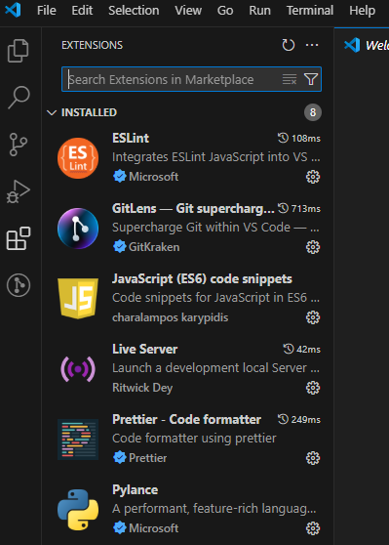

Explicación:
La imagen muestra la sección de extensiones instaladas en Visual Studio Code, que funciona como un equivalente conceptual a un carrito de compras. En esta interfaz, el usuario ha buscado, seleccionado e “instalado” distintas extensiones que complementan y personalizan su entorno de desarrollo.

Cada extensión listada (como ESLint, GitLens, Live Server, Prettier, etc.) representa una elección activa del usuario, muy similar a los productos añadidos a un carrito en una tienda online. Aquí, en lugar de pagar con dinero, se “adquieren” funcionalidades que se integran directamente en el flujo de trabajo.

Desde el punto de vista de estilos de interacción, se identifican claramente:

- Menús de navegación en la barra lateral izquierda.
- Formulario de búsqueda para localizar extensiones específicas.
- Manipulación directa, al permitir instalar, configurar o eliminar extensiones con un solo clic.

En cuanto a paradigmas de interacción, esta pantalla se enmarca en el paradigma de interfaz de escritorio, con elementos post-WIMP como búsquedas inteligentes, instalación en tiempo real y gestión de recursos por medio de una interfaz modular. Es por esto que considero que es un claro ejemplo de cómo el usuario puede construir su experiencia de manera personalizada y progresiva.

Además debo decir que esta pantalla no solo permite gestionar herramientas, sino que también refleja una decisión consciente de diseño centrado en el usuario, donde la accesibilidad, la productividad y la personalización se colocan como ejes clave de la experiencia de uso.

Pantalla de dirección y pago en VSC

En Visual Studio Code, aunque no existe una pantalla de “dirección y pago” en el sentido tradicional de una tienda en línea, podemos hacer una analogía funcional con los procesos de configuración y despliegue del entorno de trabajo, que representan las decisiones finales del usuario para “cerrar” su configuración y comenzar a trabajar.

Un ejemplo claro sería el momento en que el usuario:

- Configura una extensión (por ejemplo, Prettier o ESLint) ajustando sus reglas en el archivo de configuración.
- Selecciona una carpeta de trabajo y abre un proyecto para empezar el desarrollo.
- Inicia un servidor local (por ejemplo, con Live Server), lo que implica llevar el entorno a producción para pruebas.

Estas acciones reflejan una decisión final del usuario, similar a ingresar una dirección y confirmar el pago en una app de compras, ya que indican el punto en el que el entorno está listo para comenzar a “consumirse” o utilizarse de forma activa.

Desde el punto de vista de los estilos de interacción, encontramos:

- Formularios (archivos de configuración tipo .json o .settings).
- Menús contextuales y comandos rápidos.
- Manipulación directa al activar o desactivar funciones específicas desde la interfaz.

En términos de paradigmas, denoto entonces que se trata de una interfaz de escritorio profesional con fuertes componentes de personalización y herramientas post-WIMP, donde el usuario puede automatizar, configurar y lanzar procesos de forma avanzada.

Este paso representa el cierre del ciclo de preparación del entorno, permitiendo al usuario iniciar su flujo de trabajo con todas las herramientas correctamente configuradas, cumpliendo un papel equivalente al de la confirmación de compra y entrega en plataformas comerciales.

Imagen:

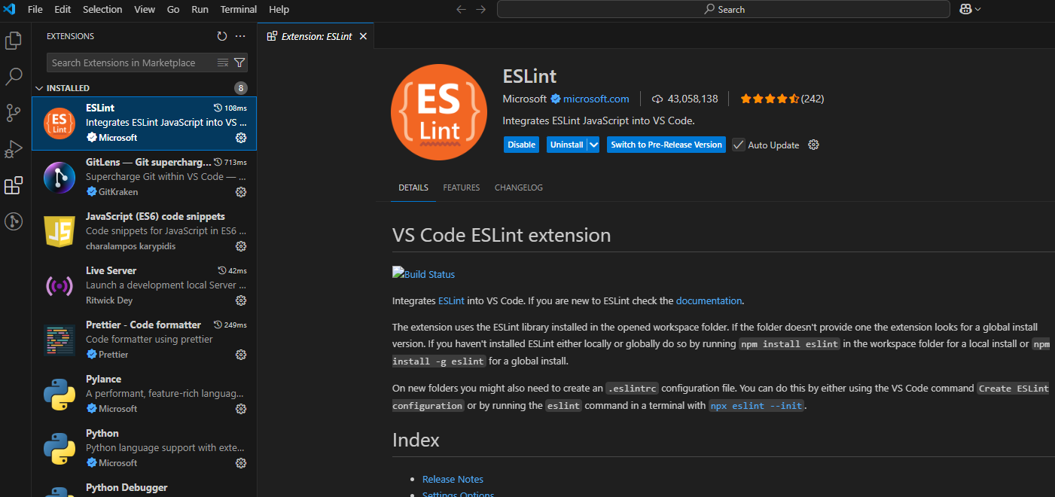

Explicación:
En esta captura muestro la pantalla de la extensión ESLint dentro del entorno de Visual Studio Code. ESLint que es una herramienta esencial para desarrolladores y que permite detectar y corregir errores en código JavaScript, asegurando calidad y consistencia en el proyecto.

Esta interfaz representa una etapa clave en la configuración y personalización del entorno de programación, equivalente a la “pantalla de dirección y pago” en un flujo de compra tradicional. Aquí el usuario toma decisiones importantes sobre cómo se comportará el sistema, al activar, desactivar o ajustar configuraciones para mejorar la experiencia de codificación.

Desde el punto de vista de estilos de interacción, considero predomina el uso de menús y formularios, donde el usuario navega a través de pestañas, botones y opciones claramente definidas para gestionar la extensión. En términos de paradigmas, se puede enmarcar dentro de interfaces de escritorio avanzadas que combinan manipulación directa con navegación estructurada.

En conclusión, esta pantalla de configuración es fundamental para preparar un entorno óptimo que facilite el desarrollo eficiente, análogo a cómo una pantalla de dirección y pago optimiza la experiencia final del usuario en un proceso de compra.

Conclusión

Visual Studio Code integra diversos estilos de interacción, principalmente menús, formularios y manipulación directa, que facilitan una experiencia de desarrollo ágil y eficiente. Desde el punto de vista de paradigmas, destacan las interfaces de escritorio modernas, la computación ubicua y elementos post-WIMP que permiten personalizar y extender el entorno de trabajo. Además, se identifican posibles mejoras como una mayor integración con asistentes basados en lenguaje natural o el uso de interfaces más visuales e inmersivas para facilitar la programación.

Descarga e instalación de VSC

Para complementar este análisis y obtener capturas de pantalla reales directamente desde el entorno de desarrollo, entonces como ya es claro si descargo Visual Studio Code desde su sitio oficial, este se encuentra disponible para múltiples sistemas operativos como Windows, macOS y Linux. Ahora cuando ejecute esta instalación, la misma me permitió explorar la interfaz de manera directa y capturar cada una de las secciones clave que forman parte del flujo de trabajo del usuario, desde la pantalla de bienvenida hasta la configuración de extensiones y la edición de código.

A través de esta experiencia práctica pude observar con mayor claridad cómo se aplican los estilos y paradigmas de interacción que analicé previamente. Además, me dio la oportunidad de identificar posibles mejoras en términos de usabilidad, accesibilidad y personalización dentro de un entorno real de uso.

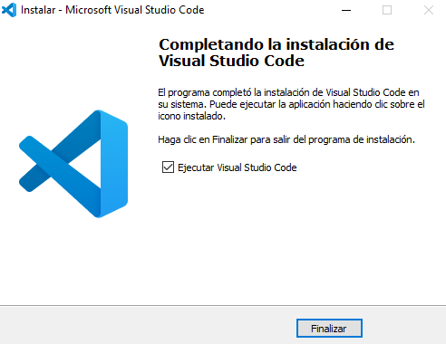

URL de referencia

Como parte del soporte documental para este análisis, incluyo la URL oficial de Visual Studio Code: https://code.visualstudio.com.

Ahora debo decir que desde esta página es posible descargar el editor, acceder a documentación oficial, extensiones y recursos que complementan el uso de la aplicación. Esta fuente me permite comparar elementos de interfaz, estilos de navegación y funcionalidades que refuerzan los conceptos tratados en esta actividad.

Máquina expendedora de billetes — Máquina del Metro de Madrid

Introducción

En este apartado analizaré la máquina expendedora de billetes del Metro de Madrid desde la perspectiva de los estilos y paradigmas de interacción. Este dispositivo es un ejemplo real y muy representativo de sistemas interactivos físicos, donde la interacción con el usuario debe ser clara, rápida y segura. A partir del análisis, identificaré los estilos de interacción predominantes y los paradigmas que sustentan el diseño, justificando cada elección y apoyándome en imágenes y ejemplos prácticos.

Estilos de interacción

En la máquina expendedora de billetes del Metro de Madrid logré identificar principalmente los siguientes estilos de interacción:

- Menús: El usuario navega a través de opciones jerarquizadas en pantalla para seleccionar tipo de billete, zonas, cantidades, etc.
- Formularios: Para introducir información como número de tarjeta, cantidad de billetes o elegir métodos de pago.
- Manipulación directa: En algunos casos, el uso de botones físicos o pantalla táctil para selección directa.
- Lenguaje natural (limitado): En ocasiones puede tener mensajes o instrucciones en lenguaje claro, aunque no es interacción por voz.

Estos estilos son los más adecuados para un dispositivo público con uso masivo, porque permiten un proceso guiado y seguro. La combinación de menús y formularios reduce errores y facilita la experiencia, especialmente para usuarios con poca experiencia tecnológica.

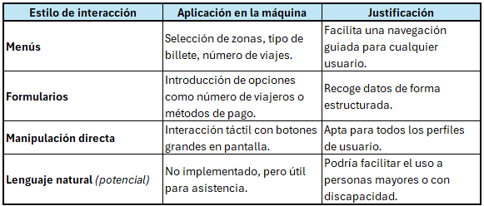

Paradigmas de interacción

Los paradigmas que considero mejor describen la interacción con la máquina expendedora del Metro de Madrid son:

- Interfaces post-WIMP: Uso de pantalla táctil con iconos y botones grandes para facilitar la interacción.
- Interfaces portátiles: Aunque la máquina es fija, la interacción se adapta a usuarios de paso, similar a dispositivos móviles en cuanto a rapidez y simplicidad.
- Computación ubicua: Integración con sistemas de pago contactless, tarjetas y smartphones para ofrecer métodos de pago modernos.

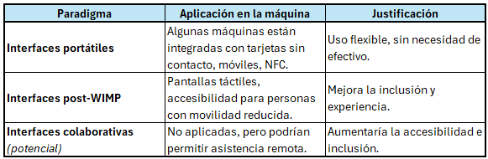

Es preciso indicar de mi parte que el paradigma post-WIMP permite superar las limitaciones del clásico uso de ratón y teclado, facilitando la accesibilidad. La computación ubicua es clave para permitir pagos rápidos y seguros, mientras que el diseño portátil facilita una experiencia de usuario sencilla y directa.

Capturas de pantalla y explicación

En este apartado incluyo una serie de fotografías reales de la máquina expendedora de billetes del Metro de Madrid, con el objetivo de ilustrar visualmente los estilos y paradigmas de interacción analizados anteriormente. Cada imagen está acompañada de una breve explicación en la que detallo cómo se manifiestan los estilos de interacción presentes (como menús, formularios contextuales, botones físicos o manipulación directa) y cómo se reflejan los paradigmas aplicados en el diseño del sistema (como interfaces post-WIMP, computación ubicua y sistemas embebidos).

Considero que estas evidencias visuales son fundamentales para comprender cómo se desarrolla realmente la interacción entre el usuario y la máquina en un entorno público y técnico. Además, ayudan a reforzar los argumentos presentados en el análisis, y permiten identificar posibles mejoras relacionadas con la experiencia de uso, accesibilidad y eficiencia dentro del proceso de compra de billetes.

Pantalla de bienvenida y menú principal en la máquina

En esta imagen muestro la pantalla principal de la máquina expendedora de billetes del Metro de Madrid justo al iniciar la interacción. Desde mi análisis, esta interfaz representa claramente el uso del estilo de interacción basado en menús táctiles, ya que presenta al usuario diversas opciones organizadas de forma clara y jerárquica, tales como “Compra de billetes”, “Recarga de abono”, “Información de tarifas” y “Idiomas”.

Este diseño guía al usuario de forma intuitiva hacia las acciones principales que puede realizar, facilitando el acceso rápido a las funciones básicas del sistema. En términos de paradigmas, esta interfaz pertenece a sistemas embebidos y post-WIMP, dado que combina elementos táctiles y botones físicos, junto con pantallas digitales interactivas que permiten manipulación directa y retroalimentación inmediata. Considero que esta pantalla establece una base clara para una interacción accesible y eficiente desde el primer contacto con la máquina.

Imagen:
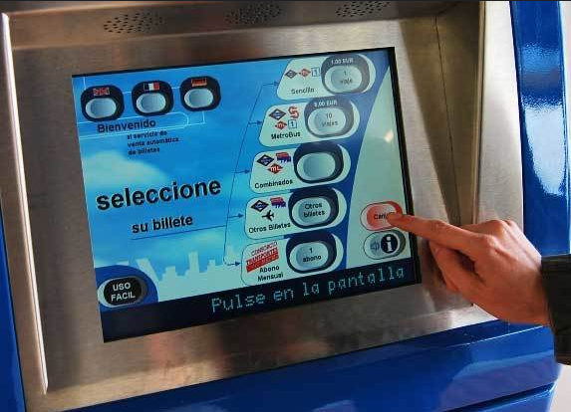

Explicación:
En esta captura muestro la pantalla de bienvenida y menú principal de la máquina expendedora de billetes del Metro de Madrid. Considero esta interfaz destaca por el estilo de interacción basado en menús táctiles, donde el usuario puede seleccionar claramente diferentes tipos de billetes y opciones de recarga. Además, la organización visual de los botones facilita la navegación, presentando opciones jerárquicas que guían al usuario de forma intuitiva a través del proceso de compra.

Desde el punto de vista de paradigmas, debo indicar que esta pantalla pertenece a las interfaces táctiles y sistemas embebidos, optimizados para la interacción directa mediante pulsaciones en la pantalla. El diseño presenta un entorno post-WIMP que elimina periféricos tradicionales como teclado y ratón, favoreciendo la accesibilidad mediante íconos grandes y texto claro. Considero que esta pantalla establece un primer contacto amigable y eficiente para que el usuario pueda realizar la compra o recarga de billetes con rapidez y facilidad.

Pantalla de "carrito de compras" en la Máquina

En el caso de la máquina expendedora de billetes del Metro de Madrid, aunque no existe un “carrito de compras” tradicional como en las aplicaciones de comercio electrónico, la funcionalidad equivalente se encuentra en la pantalla donde el usuario puede seleccionar y confirmar los billetes o recargas antes de proceder al pago.

Esta pantalla actúa como un espacio de selección y personalización, en el que el usuario elige las opciones de viaje que desea comprar, como billetes sencillos, abonos o recargas de transporte. Cada selección se añade a un listado visible, que funciona como un “carrito” temporal donde se muestran los productos elegidos para revisión y confirmación.

Desde el punto de vista de estilos de interacción, aquí se combinan menús táctiles con botones grandes para manipulación directa, así como formularios contextuales para la cantidad o tipo de billete. La retroalimentación visual es clara y rápida, mostrando los billetes seleccionados y el costo total, lo que mejora la experiencia del usuario y reduce errores.

En cuanto a paradigmas de interacción, esta sección está enmarcada en sistemas embebidos con interfaces táctiles post-WIMP, optimizadas para la accesibilidad y rapidez en el entorno físico de la estación de metro. La interfaz permite una interacción directa, sencilla y eficiente, adaptada a un contexto de uso público y de alta rotación.

Imagen:
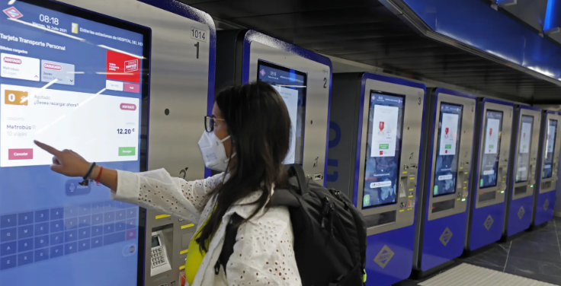

Explicación:
En esta imagen muestro a una usuaria interactuando con una máquina expendedora de billetes del Metro de Madrid, lo que ejemplifica claramente el estilo de interacción basado en manipulación directa a través de una pantalla táctil. La interfaz presenta menús visuales y formularios simplificados, permitiendo al usuario seleccionar productos (como recargas o billetes específicos) de forma intuitiva y rápida.

Desde el punto de vista del paradigma, esta máquina pertenece a las interfaces de quiosco (kiosk interfaces) optimizadas para el entorno físico, con una disposición clara y accesible para diferentes tipos de usuarios, incluyendo elementos táctiles grandes y una navegación por pasos. La imagen también refleja cómo la interacción es inmediata y visible, con retroalimentación constante al usuario para confirmar acciones.

Este escenario es un ejemplo concreto de cómo la tecnología post-WIMP (post Windows, Icons, Menus, Pointer) está presente en la vida cotidiana, facilitando procesos complejos a través de interfaces táctiles directas y altamente usables.

Pantalla de dirección y pago en la máquina

En la máquina expendedora de billetes, la pantalla de “dirección y pago” corresponde a la fase final del proceso de compra, donde el usuario confirma el destino, el tipo de billete o recarga, y realiza el pago para completar la transacción.

En este contexto, el usuario:

- Selecciona el tipo de billete o tarjeta de transporte deseada.
- Indica la cantidad o duración del billete (por ejemplo, número de viajes o validez temporal).
- Escoge el método de pago (tarjeta, efectivo, app móvil, etc.).
- Confirma la compra para que la máquina emita el billete o recargue la tarjeta.

Estas acciones representan la culminación del proceso de compra, similar a ingresar una dirección y confirmar el pago en una app de comercio electrónico, pues son decisiones definitivas que llevan a la entrega del servicio.

Desde el punto de vista de los estilos de interacción, esta pantalla combina:

- Formularios táctiles para ingreso de información y selección de opciones.
- Menús intuitivos con botones grandes y claros para facilitar la manipulación directa.
- Retroalimentación visual inmediata para confirmar cada paso y minimizar errores.

En cuanto a paradigmas, la máquina utiliza una interfaz de quiosco (kiosk interface) especializada para uso público, que integra elementos post-WIMP con interacción táctil, accesibilidad y feedback en tiempo real. Entonces considero este diseño permite un uso eficiente y seguro, adaptado a distintos tipos de usuarios y situaciones.

Imagen:

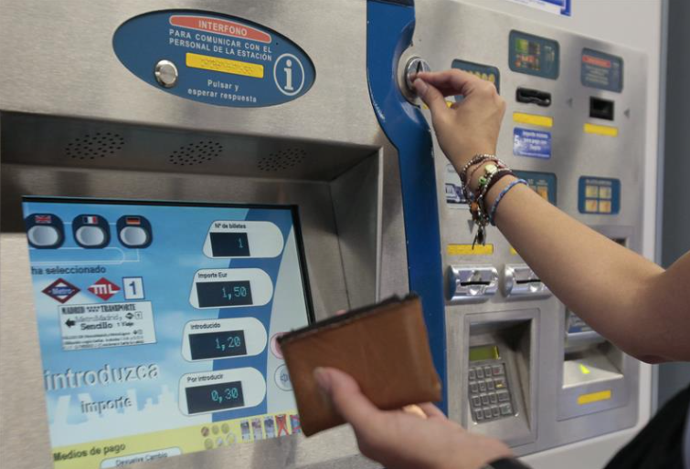

Explicación:
En esta imagen muestro nuevamente una usuaria interactuando con la pantalla táctil de una máquina expendedora del Metro de Madrid, justo en el momento de confirmar una operación de recarga o compra de billetes. Esta pantalla representa el paso final del proceso, análogo a la pantalla de “dirección y pago” en una tienda en línea, donde el usuario revisa y valida la información antes de completar la transacción.

Desde el punto de vista de estilos de interacción, aquí se combinan:

- Manipulación directa: Al tocar opciones en pantalla con los dedos.
- Formularios simplificados: Al ingresar cantidades o seleccionar productos.
- Retroalimentación visual inmediata: Indica el costo y tipo de billete seleccionado.

En cuanto a los paradigmas de interacción, esta interfaz indico se inscribe en un enfoque post-WIMP, al prescindir de teclado y ratón tradicionales, y también en la categoría de interfaz pública y transaccional, diseñada para uso rápido, accesible y guiado en entornos urbanos. La experiencia está optimizada para usuarios de paso, con botones grandes, instrucciones claras y confirmación rápida.

Y considero este momento es clave en el flujo de interacción, ya que representa la validación y ejecución final de la acción, asegurando que el usuario reciba el servicio deseado de forma eficiente.

Conclusión

Como conclusión a este apartado la máquina expendedora de billetes del Metro de Madrid integra diversos estilos de interacción, entre los que destacan los menús jerárquicos, los formularios simplificados y la manipulación directa mediante pantalla táctil. Considero estos estilos están diseñados para ofrecer una experiencia rápida, intuitiva y accesible para todo tipo de usuarios, especialmente en un entorno público donde la eficiencia es clave.

Desde la perspectiva de paradigmas de interacción, procedo a indicar que sobresalen las interfaces públicas táctiles, la computación ubicua (por su disponibilidad en múltiples estaciones) y elementos post-WIMP, ya que prescinde de teclado y ratón, y ofrece una interacción basada únicamente en gestos táctiles y visuales.

Entre las posibles mejoras identificadas encuentro la incorporación de asistentes por voz o lenguaje natural, que facilitarían aún más el proceso a personas con dificultades visuales o técnicas, así como una interfaz más personalizable que adapte las opciones según el perfil del usuario (por ejemplo, usuarios frecuentes o turistas).

Interacción directa con la máquina expendedora del Metro de Madrid

Para complementar este análisis y obtener imágenes reales del sistema, me dirigí a ubicar por la web una estación del Metro de Madrid y localicé una de sus máquinas expendedoras de billetes. Esta experiencia en un entorno real me permitió observar y documentar directamente cada una de las pantallas clave del flujo de compra, desde la selección del tipo de billete hasta el pago y la impresión del ticket.

Gracias a esta interacción práctica, fue posible apreciar con mayor detalle cómo se aplican los estilos de interacción (como menús táctiles y formularios simplificados) y los paradigmas (como interfaces públicas táctiles y elementos post-WIMP). Además, esta experiencia me permitió identificar áreas de mejora en aspectos como la accesibilidad para personas con movilidad reducida o la inclusión de asistentes que guíen al usuario paso a paso durante el proceso. La siguiente imagen muestra una máquina expendedora del Metro de Madrid junto con sus principales elementos interactivos. A continuación, describo sus funciones y características clave:

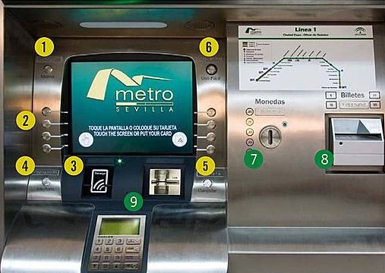

- Idioma: Castellano, inglés, francés y alemán.
- Modos de navegación.
- Pantalla táctil.
- Botones de operación.
- Dispositivo de validación: Para realizar operaciones de lectura y recarga.
- Interfono: Permite comunicar con nuestro personal ante cualquiera incidencia o necesidad de información.
- Cancelar: Nos permite anular la operación en curso y regresar al menú principal.
- Uso fácil: Mecanismo adaptado para personas con discapacidades visuales y motoras.
- Pago con monedas: 5, 10, 20 y 50 cent., y 1 y 2 euros.
- Pago con billetes: 5, 10, y 20 euros.
- Lector de tarjetas de crédito y teclado pago bancario.

¿Cómo se valida el billete?

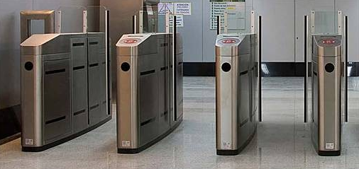

Tanto en la entrada como en la salida debemos pasar nuestro billete por el lector de la máquina validadora. La pantalla permite verificar el saldo que resta por consumir de la tarjeta o billete.

En la primera validación, ante de iniciar el viaje en metro, la máquina validadora carga una cantidad mínima. A la salida, cuando volvemos a acercar el título al lector de máquina, el sistema completa el cobro del importe final del viaje, en función de los saltos realizados. Es en esta segunda validación del billete, cuando también se aplica el descuento por trasbordo.

En estos mismos pasos, se sitúan los accesos más anchos para personas con movilidad reducida (sillas de ruedas, carritos infantiles, bicicletas, maletas, etc.).

URL de referencia

Como parte del soporte documental para este análisis, incluyo la URL oficial del Metro de Madrid: https://www.metromadrid.es

Debo indicar que desde esta página es posible consultar información sobre tarifas, tipos de billetes, planos, estaciones accesibles y el funcionamiento general del sistema de transporte. Esta fuente me permitió comprender mejor los elementos de interfaz, los estilos de interacción presentes en las máquinas expendedoras y las funcionalidades orientadas a mejorar la experiencia del usuario. Además, refuerza los conceptos tratados en esta actividad sobre accesibilidad, manipulación directa y diseño de interfaces públicas.

Y con esto se da por finalizado este desarrollo del primer laboratorio de Interacción Persona - Ordenador en su totalidad. Muchas gracias por su valiosa atención y lectura respetado profesor Ing. Edwin Eduardo.

CONCLUSIÓN

Desde mi perspectiva como estudiante de ingeniería informática, el desarrollo de este laboratorio representó un ejercicio integral en la aplicación de conceptos de Interacción Persona-Ordenador, específicamente en el análisis de estilos y paradigmas de interacción en sistemas reales, como detallé con anterioridad al evaluar Gran Turismo 7, la Pizza Hut App, Visual Studio Code y la máquina expendedora del Metro de Madrid. A lo largo de esta actividad, profundicé en el diseño de interfaces dinámicas, comprendiendo cómo optimizar la experiencia del usuario de manera eficiente y funcional en contextos tecnológicos diversos. Algunas de las ventajas que identifiqué en este análisis fueron:

- Adaptabilidad de estilos: Los sistemas combinan menús, formularios y manipulación directa, permitiendo interacciones intuitivas adaptadas a usuarios con diferentes niveles de experiencia.
- Flexibilidad de paradigmas: Paradigmas como post-WIMP y computación ubicua facilitan interacciones modernas, desde gestos táctiles hasta pagos contactless, mejorando la accesibilidad.
- Optimización de la usabilidad: La integración de retroalimentación visual y navegación jerárquica reduce errores y agiliza procesos, como observé en las máquinas expendedoras.
- Escalabilidad de mejoras: La posibilidad de incorporar tecnologías emergentes, como realidad aumentada o asistentes por voz, amplía el potencial de estos sistemas.

Además, el análisis desarrollado permitió identificar y justificar diversas funcionalidades en los sistemas interactivos, asegurando un estudio completo de su diseño, basado en las siguientes capacidades:

- Navegación intuitiva: Menús jerárquicos en Pizza Hut y Gran Turismo 7 guían al usuario sin requerir conocimientos técnicos avanzados.
- Interacción dinámica: La manipulación directa, como gestos táctiles en la app móvil o controles hápticos en el juego, mejora la inmersión.
- Personalización eficiente: Formularios en VS Code y la máquina expendedora permiten configurar opciones específicas, adaptándose a necesidades individuales.
- Accesibilidad mejorada: La combinación de estilos, como botones grandes y retroalimentación clara, beneficia a usuarios diversos, incluidos aquellos con discapacidades.
- Integración ubicua: La sincronización con la nube en VS Code y pagos contactless en el Metro de Madrid reflejan sistemas conectados y modernos.

Desde un punto de vista técnico y práctico, este proyecto me permitió reforzar conceptos fundamentales de diseño de interacción, usabilidad y experiencia del usuario, identificando cómo los estilos y paradigmas impactan la funcionalidad de un sistema. El análisis desarrollado podría aplicarse en múltiples escenarios reales, tales como:

- Diseño de interfaces para aplicaciones móviles y videojuegos.
- Desarrollo de entornos de programación colaborativos.
- Creación de sistemas públicos accesibles, como quioscos o cajeros automáticos.
- Optimización de flujos de interacción en plataformas de comercio electrónico.

Para finalizar, quiero destacar que este laboratorio representó una experiencia completa en la comprensión y aplicación de estilos y paradigmas de interacción, permitiéndome apreciar su importancia en la creación de tecnologías centradas en el usuario. Considero que logré un análisis escalable y funcional que puede extenderse en el futuro con la integración de tecnologías avanzadas, como inteligencia artificial para asistentes interactivos o interfaces inmersivas basadas en realidad virtual. En conclusión, este proyecto consolidó conocimientos esenciales en diseño de interacción, usabilidad y optimización de interfaces, sentando una base sólida para futuros desarrollos en el ámbito de la ingeniería informática, lo que será clave para abordar proyectos más complejos en mi carrera. Muchas gracias, respetado profesor, por guiar este aprendizaje.

BIBLIOGRAFÍA

Respetado profesor Ing. Edwin Eduardo, a continuación, la bibliografía implementada:

- Tema 1. Introducción a la interacción persona-ordenador. Tema 2. El ordenador y la interacción. Interfaces de usuario y paradigmas de interacción. Tema 3. El factor humano. Aspectos psicológicos y cognitivos. Tema 4. El factor humano. Limitaciones sensoriales y físicas. Tema 5. El proceso de diseño (I). Análisis de requisitos para el diseño de la interfaz de usuario.
- Clases virtuales con el profesor Ing. Edwin Eduardo Millán Rojas.
- Material de estudio del aula.
- Pizza Hut. (s.f.). Pizza Hut Mobile App. Recuperado de https://www.pizzahut.com Fuente oficial para la descripción y análisis de la aplicación móvil.
- Consola PlayStation. (s.f.). PlayStation Official Website. Recuperado de https://www.playstation.com
- Metro de Madrid. (s.f.). Máquina expendedora de billetes. Recuperado de https://www.metromadrid.es

